**TERMO DE COMPROMISSO DO ESTUDANTE MONITOR BOLSISTA**

Eu, ________________________________________________________________________________

Portador do CPF nº _____________________, estudante do Curso __________________, matriculado sob nº _____________________, firmo perante o Instituto Federal Catarinense Campus ________________ e Reitoria, o presente Termo de Compromisso de estudante monitor bolsista. Declaro, para os devidos fins, que tenho ciência das obrigações de estudante monitor bolsista e dos critérios para participar do programa de monitoria e que possuo disponibilidade de 10 horas semanais para o desenvolvimento das atividades de monitoria nos períodos determinados pelo coordenador, no Projeto (título do Projeto) _____________________________________________________________.

Declaro, também, estar apto a iniciar as atividades relativas ao programa assim que o coordenador e/ou orientadores do projeto convocar. Este termo reger-se-á pela observância do estudante signatário e do coordenador do Projeto de Monitoria ao cumprimento das exigências frente aos requisitos, compromissos e atribuições e demais exigências previstas no Edital n. 60/2024 Asseg/Gabi, que se refere à Seleção de Projetos de Monitoria para Graduação no Ano Letivo 2025 e Normativas vigentes.

→ O plano de trabalho consta no projeto de monitoria submetido pelo coordenador e deve ser objeto de diálogo entre coordenador de projeto e monitor(a).

|  |  |
| --- | --- |
| Assinatura do Estudante: | **_______________________________________** |

|  |  |
| --- | --- |
| Assinatura do pai/mãe ou responsável legal  (se monitor menor de 18 anos) | **_______________________________________** |

|  |  |
| --- | --- |
| Nome completo do Coordenador do Projeto | Assinatura |
|  |  |

Declaramos para os devidos fins que as informações são verdadeiras e temos ciência das normativas presentes no Edital 60/2024 Asseg/Gabi que se refere à Seleção de Projetos de Monitoria para Graduação no Ano Letivo 2025, inclusive sobre 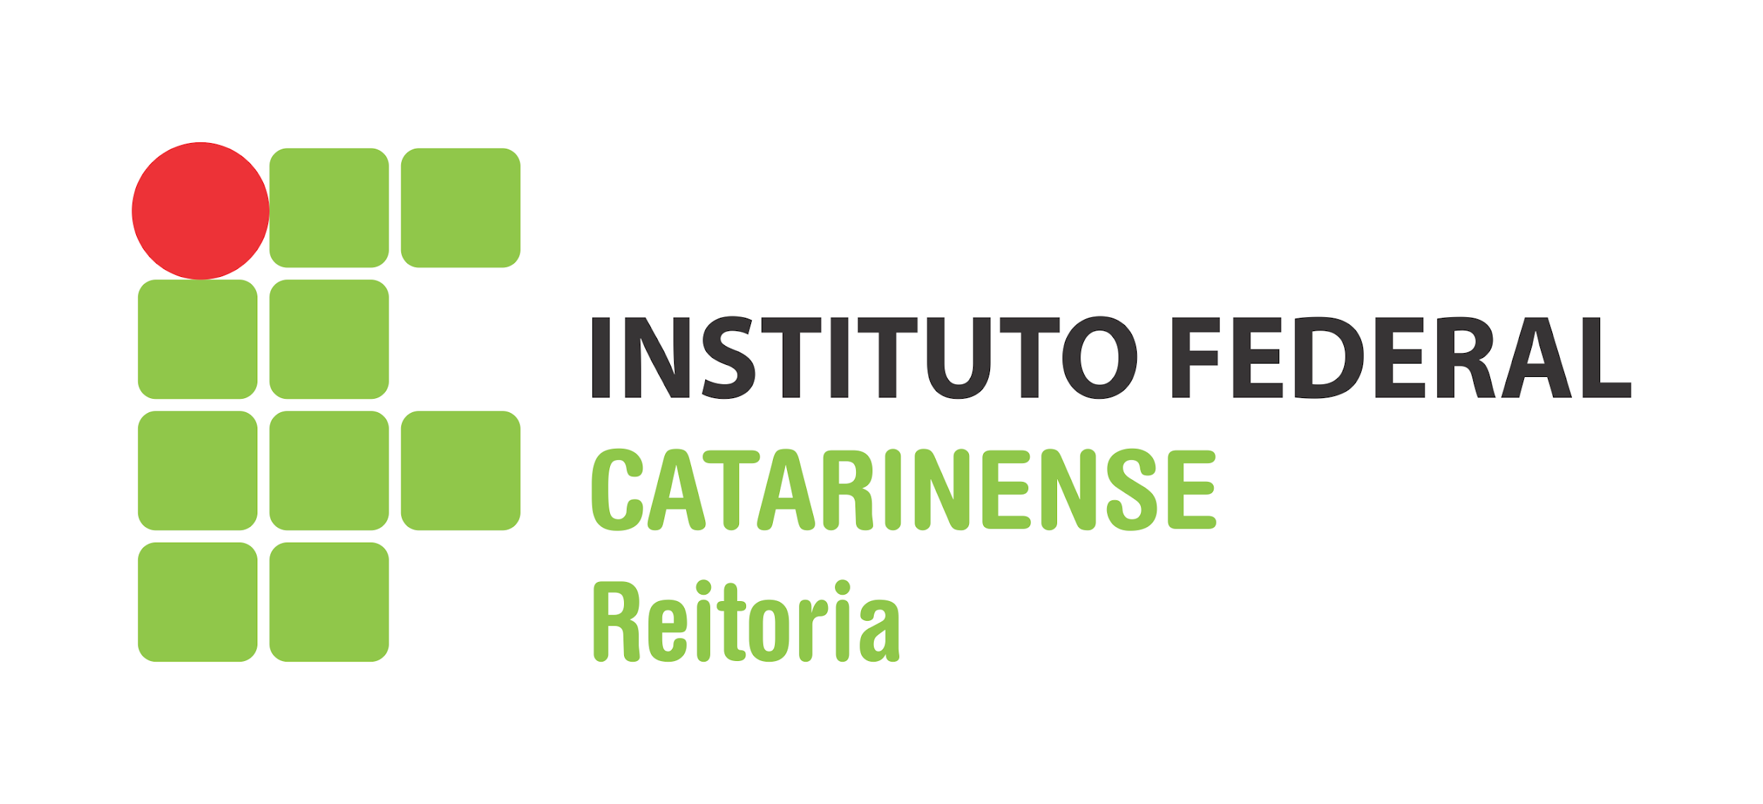as condições para a percepção de bolsa estudante de participação no Projeto.

Edital 60/2024 - Asseg/Gabi.

16.5 O Termo de Compromisso do monitor bolsista e, se houver, do monitor voluntário, deverá ser entregue antes do início das atividades, sendo que o pagamento da bolsa está condicionado à entrega do termo devidamente assinado via SIPAC **e que deverá ser arquivado junto à Unidade Coordenação Geral de Ensino ou Equivalente**.